## Campagne de sécurité de l’aviation générale : le point un an plus tard

[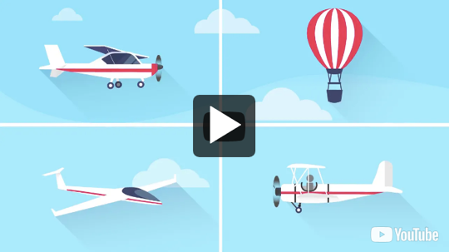](http://www.tc.gc.ca/en/services/aviation/general-aviation-safety-video-gallery/how-remain-proficient-current-pilot.html)par Heather Schacker, gestionnaire de programmes de la promotion et de l’éducation en matière de sécurité, division des programmes techniques, de l’évaluation et la coordination (PTEC), direction des normes d’aviation civile

La campagne de sécurité de l’aviation générale (CSAG) bat son plein depuis maintenant plus d’un an, et nous aimerions partager avec vous les derniers progrès. Nous aimerions également remercier tous nos partenaires de leur contribution significative afin d’atteindre nos objectifs et de leur soutien sans faille à la campagne de sécurité.

Si vous n’avez pas encore consulté le [site Web de la CSAG](http://www.tc.gc.ca/fr/campagnes/securite-aviation-generale.html), allez-y! Vous y trouverez les derniers renseignements sur la sécurité, y compris des astuces, des articles et des vidéos en matière de sécurité. De nouveaux renseignements y sont rajoutés régulièrement, alors consultez-le souvent. Avez-vous visionné notre dernière vidéo? [Comment garder ses compétences et connaissances de pilote à jour](http://www.tc.gc.ca/fr/services/aviation/galerie-videos-securite-aviation-generale/comment-garder-competences-connaissances-pilote-a-jour.html) contient d’excellents renseignements sur ce que signifie le maintien des compétences et sur ce que vous devriez faire pour les maintenir à jour.

En juin 2018, Transports Canada (TC) a assisté à la convention de l’Association canadienne des propriétaires et pilotes d’aéronefs (COPA). Comme la CSAG a été lancée en partenariat avec la COPA, la convention de la COPA était l’occasion idéale pour le coup d’envoi du premier Séminaire sur la sécurité nationale de la CSAG. La participation à un de ces séminaires gratuits vous permettra de vous aider à maintenir vos compétences à jour et de satisfaire à l’exigence sur la mise à jour des connaissances tous les deux ans visant stipulée au paragraphe 421.05(2) du *Règlement de l’aviation canadien*(RAC). Visitez la page [Séminaires sur la sécurité aérienne](http://www.tc.gc.ca/fr/services/aviation/delivrance-licences-pilotes-personnel/garder-connaissances-competences-pilote/seminaires-securite-aerienne.html) pour trouver un séminaire près de chez vous!

En plus de la création du séminaire nationale sur la sécurité, nous avons également lancé huit nouveaux groupes de travail! Ces groupes de travail porteront sur des préoccupations particulières en matière de sécurité, analyseront les informations et les ressources existantes, et offriront des suggestions concernant les recommandations, les mesures d’atténuation et la mise en œuvre de stratégies liées aux différents thématiques propres à chaque groupe de travail.

**Groupes de travail**

* Maintenance
* Approche et atterrissage stabilisés
* Indicateurs d’angle d’attaque
* Gestion des ressources à bord d’un aéronef monopilote
* Prise de décision du pilote
* Systèmes de rapports volontaires
* Outil d’évaluation des risques en vol
* Équipement de sécurité

Si vous étiez à AirVenture Oshkosh ou avez assisté à la convention annuelle de l’Ultralight Pilots Association of Canada (UPAC) ou à la convention régionale de l’Aviation Insurance Association, vous avez peut-être vu le kiosque de TC ou de la CSAG. Lors de ces évènements, nous avons pu interagir avec le milieu aéronautique et en apprendre davantage sur les préoccupations en matière de sécurité chez les pilotes de l’aviation générale. À cette occasion, nous sommes ravis de pouvoir de coopérer avec le secteur des assurances. Ce partenariat nous permettra d’augmenter la sécurité et de réduire les accidents grâce aux incitatives en matière d’assurance! Si vous souhaitez discuter de la campagne de sécurité, venez nous retrouver aux prochains évènements de l’aviation!

Nous sommes passionnés par la CSAG, et nous nous réjouissons à l’idée de continuer d’accroître la sécurité dans le milieu de l’aviation générale. Soyez à l’affut des nouvelles sur notre site Web, retrouvez-nous aux prochains évènements de l’aviation et venez assister à un séminaire sur la sécurité! Si vous souhaitez communiquer avec nous, envoyez-nous un courriel à [TC.GeneralAviation-AviationGenerale.TC@tc.gc.ca](mailto:TC.GeneralAviation-AviationGenerale.TC@tc.gc.ca). Au plaisir d’avoir de vos nouvelles!